Semantiek, handout week 2: wat betekent 'betekenis'?

Opdracht 1
Kijk om je heen en beschrijf in een paar woorden of zinnen wat je ziet.

Opdracht 2

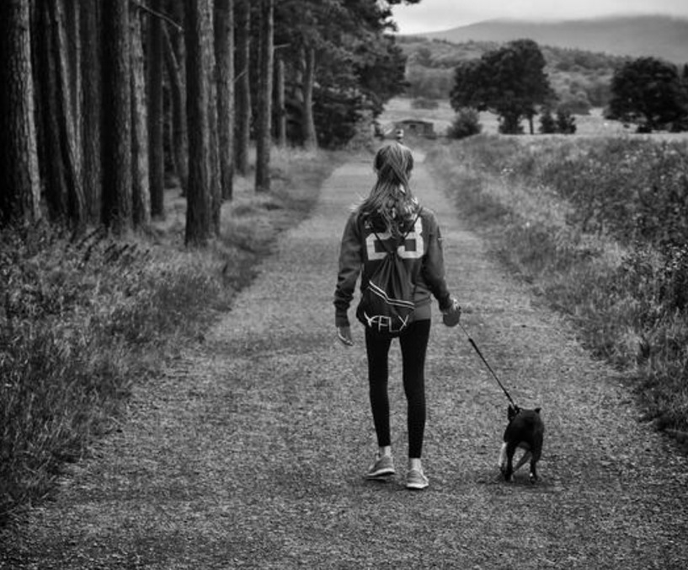

Opdracht 3

1. Le 19 septembre de l’an 1846, la Vierge s’était montrée à deux enfants sur une montagne.
2. Het gebruik van woordenboeken en andere hulpmiddelen is bij dit tentamen niet toegestaan.
3. Hebban olla vogala nestan higunnan, hinase hic enda thu?
4. De Japanners meuken op heur beurt n ìnd aan Nederlaands Indie, tiedens en noa de Twijde Wereldoorlog.

